федеральное государственное автономное образовательное учреждение высшего образования

МОСКОВСКИЙ ПОЛИТЕХНИЧЕСКИЙ УНИВЕРСИТЕТ

Факультет информационных технологий

Кафедра Информатики и информационных технологий

направление подготовки
09.03.02 «Информационные системы и технологии»

ЛАБОРАТОРНАЯ РАБОТА № _7_

Дисциплина: Тестирование программного обеспечения____________________ ____________________________________________________________________
Тема: Тестирование мобильного приложения___________________________
____________________________________________________________________

Выполнил(а): студент(ка) группы __221-3711__

_______________Морозов К.А._______________
(Фамилия И.О.)

Дата, подпись ____ _____ ___________
(Дата) (Подпись)

Проверил: _________________________ ___________
(Фамилия И.О., степень, звание) (Оценка)
Дата, подпись ________________ ___________
(Дата) (Подпись)

Замечания: _________________________________________________________
____________________________________________________________________
____________________________________________________________________
Москва 2025

Лабораторная работа 7 – Тестирование мобильного приложения

Цель работы

Цель: Получить базовый опыт в тестировании мобильных приложений на эмуляторе/реальном устройстве.

Задание

Объект тестирования: Простое мобильное приложение (например,
стандартные "Часы" или "Заметки" на iOS/Android).
Задание (Ручное тестирование):
1. Составьте чек-лист для тестирования мобильного приложения с
учетом специфики: жесты, ориентация экрана, прерывания (звонки, SMS),
работа с памятью.
2. Проведите тестирование по чек-листу.

Задание (Автоматическое тестирование):
1. Установите Appium Server и настроить окружение.
2. Напишите простой скрипт (на основе ранее изученного Selenium
WebDriver), который запускает приложение на эмуляторе и выполняет одно
простое действие (тап по кнопке).

Практическая часть

Ручное тестирование
В качестве объекта тестирования было выбрано приложения для запоминания иностранных слов reword.
Чек лист:
1)Работа навигации
2)Проверка обязательных полей
3)Есть ли ограничения на количество символов
4)Есть ли проверка одинаковых слов
5)Экспорт списков слов
6)Импорт списков слов
7)Импорт поврежденных списков слов
8)Есть ли проверка на одинаковость списков
9)Работа режима запоминания новых слов
10)Работа режима повторения слов
11)Правильное отображение статистики
12)Рабочие веб-ссылки (кнопка оценки приложения)
13)Поиск слов (общий)
14)Поиск слов (внутри категорий)
15)Импорт списков слов удаленными обязательными полями
16)Ввод в примере (при добавлении слова) только одного поля
17)Смена ориентации экрана
18)Выход из приложения во время заполнения слова
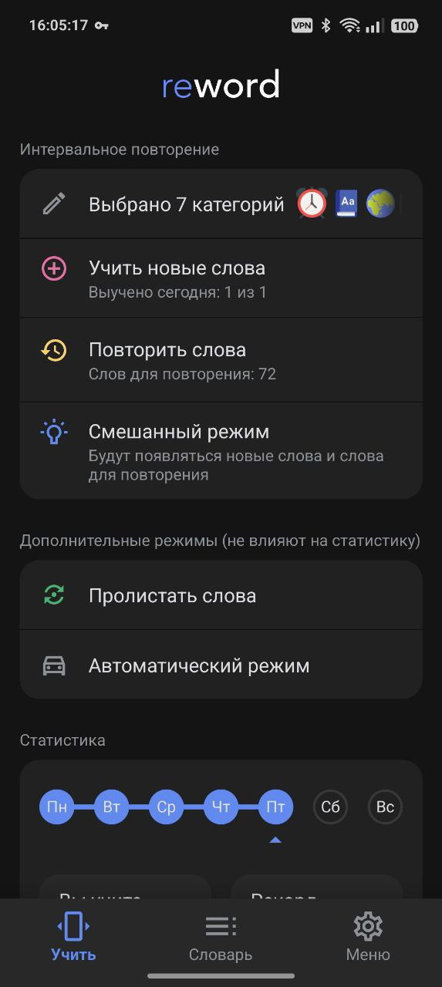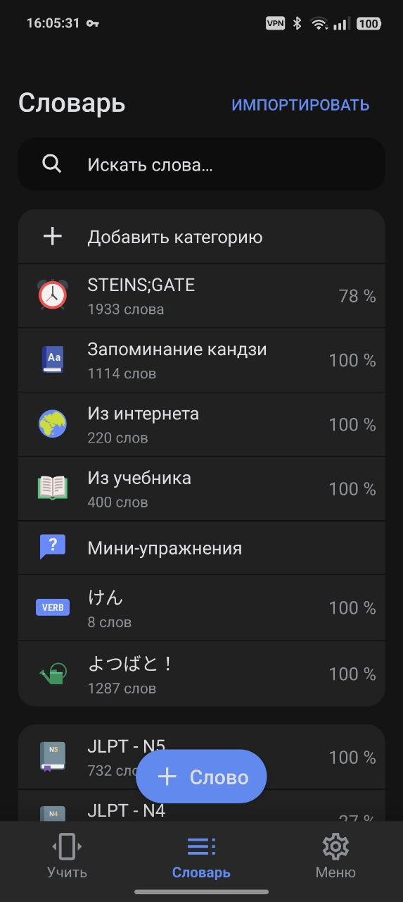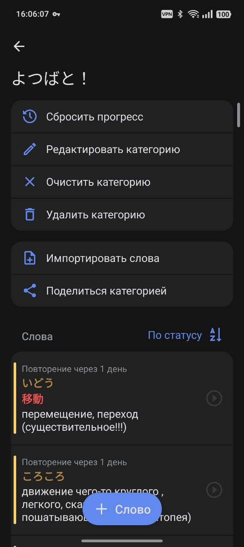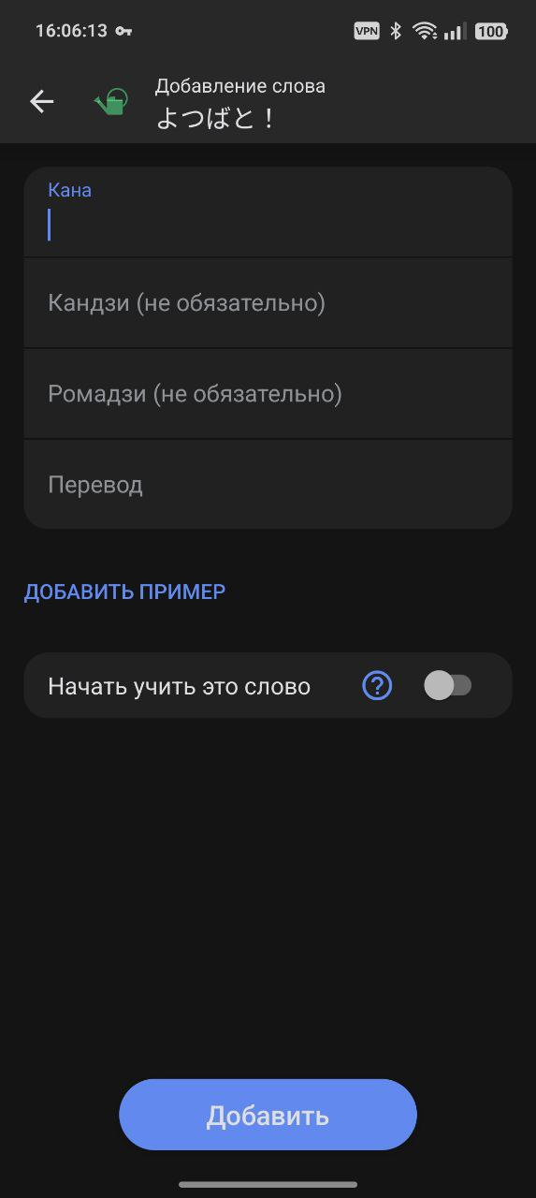

Для удобства я сделал таблицу excel с описаниями результатов ручного тестирования: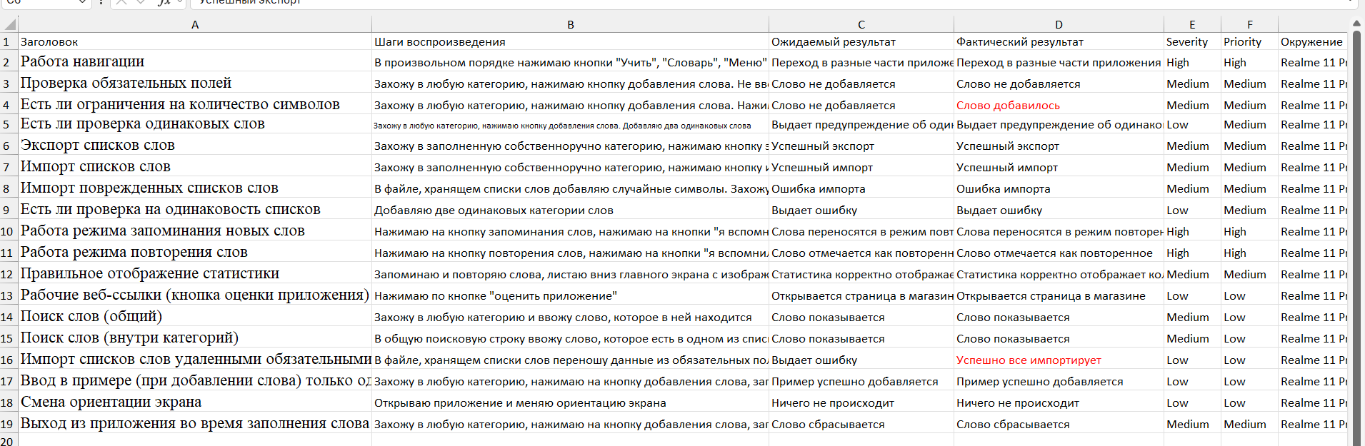

Она будет прикреплена вместе с этим отчетом в СДО. По итогам тестирования были найдены 2 некритичные ошибки, затрагивающие проверку полей.

Автоматическое тестирование
Я создал папку для этой лабораторной работы. В нее я скачал все нужные зависимости:
npm i -g appium
appium driver install uiautomator2
python -m venv .venv
.venv\Scripts\activate
pip install pytest Appium-Python-Client

Далее я запустил Android studio и включил там эмулятор. Чтобы проверить его работоспособность, ввел
Adb devices
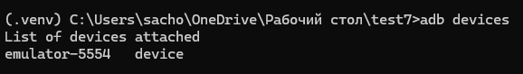
Далее, чтобы найти, какое приложение можно протестировать, я ввел
adb shell pm list packages | findstr -i apps
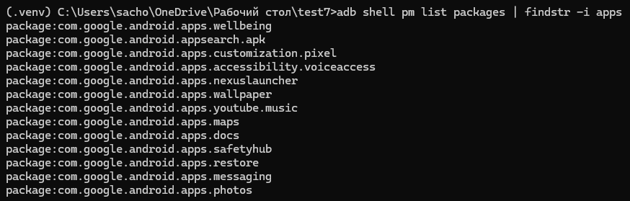

Я решил выбрать приложение гугл фото (последнее на скриншоте). Далее я в отдельном окне cmd открыл сервер appium:
appium --address 127.0.0.1 --port 4723
Написал скрипт на python, который ищет на экране приложение с названием Photos, открывает его. Далее ждет, пока все прорисуется и затем открывает вкладку Search
import time
from appium import webdriver
from appium.webdriver.common.appiumby import AppiumBy
from appium.options.android import UiAutomator2Options
from selenium.webdriver.support.ui import WebDriverWait

APPIUM_SERVER = "http://127.0.0.1:4723"
PKG = "com.google.android.apps.photos"

def _open_photos_from_launcher(driver):
btn = None
for sel in (
('textContains', 'Photos'),
):
try:
by = f'new UiSelector().{sel[0]}("{sel[1]}")'
btn = driver.find_element(AppiumBy.ANDROID_UIAUTOMATOR, by)
break
except Exception:
continue

if not btn:
return False

btn.click()
WebDriverWait(driver, 8).until(lambda d: d.current_package == PKG)
return True

def test_google_photos():
options = UiAutomator2Options().load_capabilities({
"platformName": "Android",
"automationName": "UiAutomator2",
"deviceName": "emulator-5554",
"newCommandTimeout": 120,
"settings[waitForIdleTimeout]": 0
})
driver = webdriver.Remote(APPIUM_SERVER, options=options)

try:
assert _open_photos_from_launcher(driver), "no photos app"

time.sleep(1)
candidates = [
'new UiSelector().textContains("Search")',
]
elems = []
for q in candidates:
elems = driver.find_elements(AppiumBy.ANDROID_UIAUTOMATOR, q)
if elems:
break
assert elems, "no search button"
elems[0].click()

finally:
driver.quit()

Pytest успешно выполняется, а в эмуляторе открывается приложение:
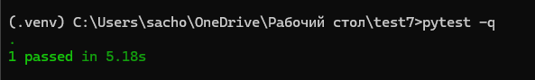
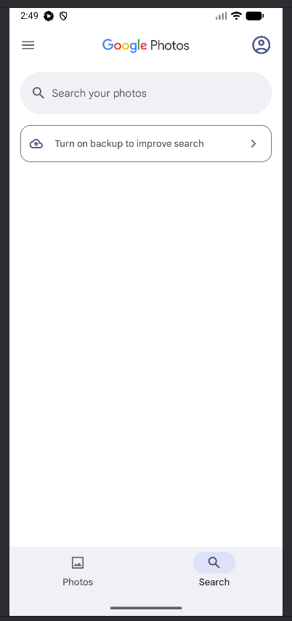

Ссылка на github с кодом лабораторной:
https://github.com/Sollimba/Testing_7_TPO_Morozov.git
Ссылка на яндекс диск с видео-защитой:
https://disk.yandex.ru/d/Jg3tB_oH4RDkOA

